龙岗区深龙引才奖办理指南
本指南是对龙岗区人力资源服务机构办理深龙引才奖业务的操作指南。
一、文件依据：《深圳市龙岗区人力资源专项资金支持高端紧缺人才发展实施细则》。
二、申报时间：具体以申报通知为准。
三、办理流程：
- 申请。申请单位根据要求提交申请材料。
- 受理。受理人员对申请材料进行核对，材料齐全、规范、符合条件的，予以受理；对申请材料不齐全、不规范的，受理人员一次性告知申请人需要补正的全部内容。对于不符合申请条件的，不予受理并说明理由。
- 审核。区人力资源局对申请材料进行审核，必要时可组织专家评审或现场考察。审核通过的，进入公示环节；审核不通过的，不予资助并告知申请单位。
- 公示。审核通过的，在龙岗区人力资源局网站公示5个工作日。公示有异议的，由龙岗区人力资源局重审。经重审异议内容属实的，不予资助；经重审异议内容不属实的，按正常程序予以资助。
- 审批。
（六）办结。
（七）奖励资助发放。区人力资源局按相关程序实施资金发放。申报单位应按照可获奖励的30%减退用人企业人才招聘服务费用，在获得奖励后1个月内，向龙岗区人力资源局提交减退费用的银行回单等证明材料。
特别程序：专家评审或现场勘查、上会、公示、公示异议审批。
五、是否收费：不收费。
六、是否中介服务：无。
七、咨询与投诉：
（一）地点：深圳市龙岗区坂田街道雪岗路2018号天安云谷一期三栋D座6楼人力资源产业服务部。
（二）咨询电话：0755-28225507，投诉电话：0755-28227997。
（三）时间：法定工作日上午9:00-12:00，下午14:00-18:00。

流程图：

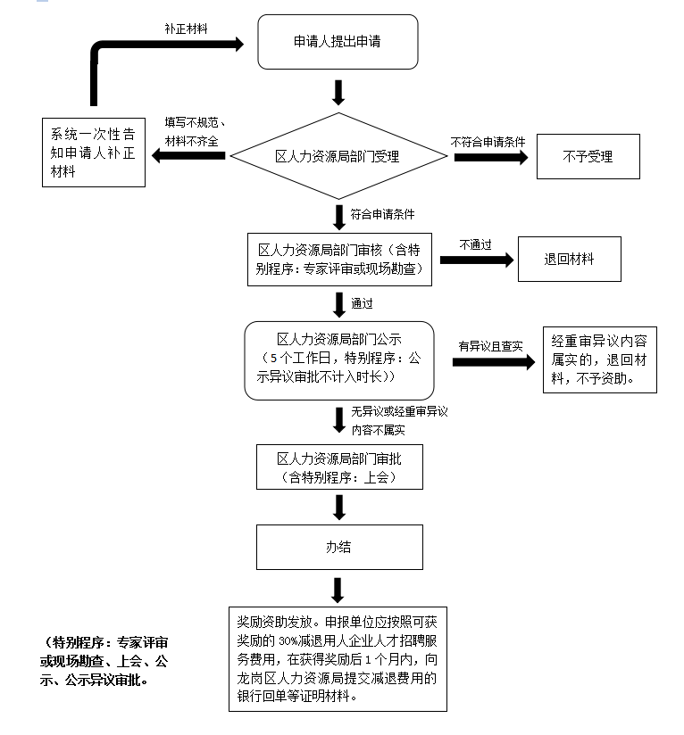

材料清单：
序号 | 提交材料名称 | 备注
1 | 深龙引才奖申请表 | 参照网站示例样本，  签字盖章署日期
2 | 人力资源服务机构备案证 | 提供扫描件
3 | 工商营业执照 | 提供扫描件，非营利性民办职业培训机构提供民办非企业单位登记证书
4 | 申请单位法人代表有效  身份证明 | 参照网站示例样本，  签字盖章署日期
5 | 股权证明材料 | 提供扫描件，或参照网站示例样本，签字盖章署日期
6 | 与企业签订的人才引进  服务合同 | 提供扫描件
7 | 所引入人才有效身份证明 | 提供扫描件，或参照网站示例样本，签字盖章署日期
8 | 劳动合同 | 提供扫描件
9 | 社会保险缴纳清单 | 提供扫描件
10 | 个人所得税纳税清单 | 提供扫描件
11 | 鹏城优才卡持卡证明或同等层次人才资质相关证明材料 | 提供扫描件
12 | 诚信承诺书 | 参照网站示例样本，  签字盖章署日期
13 | 申报单位银行账户开户证明 | 提供扫描件
14 | 申请单位法人授权委托书 | 属于委托办理提供，参照网站示例样本，签字盖章署日期
备注：以上材料若提供黑白复印扫描件，则需申报单位法人或委托人签字盖章署
日期。
示例样本
- 申请表
龙岗区深龙引才奖申请表
申请单位盖章：
申请单位基本信息
申请单位名称
单位类型 | （参照营业执照  类型） |  | 注册日期
统一社会信用代码
注册地址
经营范围
法定代表人  姓名 |  |  | 身份证号码
联系电话 |  |  | 联系邮箱
经办人姓名 |  |  | 经办人联系  电话
用人企业基本信息
用人企业名称
企业类型 | （参照营业执照  类型） |  | 注册日期
统一社会信用代码
注册地址
法定代表人  姓名 |  | 身份证号码
联系电话 |  | 联系邮箱
申请基本信息
引入人才  姓名 |  |  | 引入人才身份证号码
人才资质 |  |  | 入职用人企业时间
申请奖励金额（万元） |  |  | 申请日期
申请单位
法人签名
备注：申请单位每年可获奖励总额不超过 60 万元。

2.人力资源服务机构备案证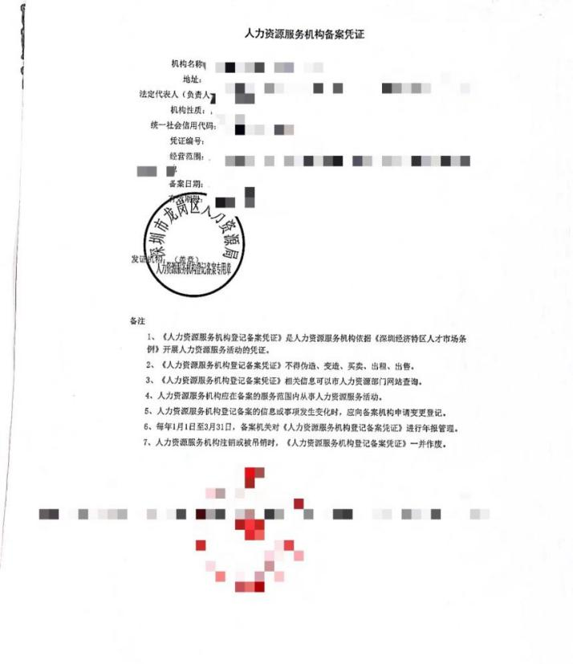
3.工商营业执照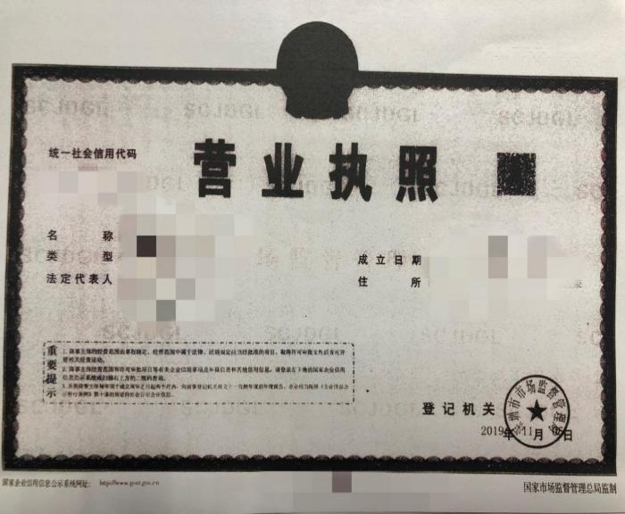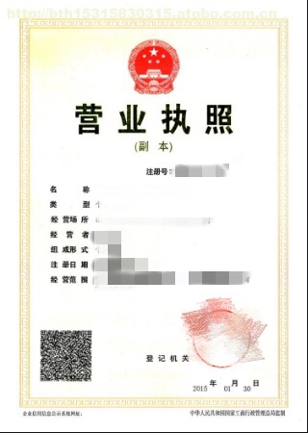
4．申请单位法人代表有效身份证明

法定代表人（负责人）身份证明书

兹证明 ，在我单位任 职务，为法定代表人（负责人）。
特此证明。

XXXX公司（盖章）
年 月 日

附：法定代表人（负责人）住址：
联系电话：

法定代表人（负责人）身份证正反面复印件粘贴处：（可附页）

身份证复印件粘贴处

身份证复印件粘贴处

注：身份证复印件粘贴处要加盖单位公章。

- 股权证明材料（如有股权证书可提供扫描件）

股权出资证明书范本（供参考）

公司名称：
统一社会信用代码：
注册日期：
注册资本： （人民币）XX万元整
股东名称/姓名：
股东营业执照/身份证号码：
股东出资金额： （人民币）XX万元整
股东出资时间：
股东所占比例：

XXXX公司（盖章）

股东签字/盖章：

年 月 日

7.所引入人才有效身份证明

所引入人才身份证明

住址：
联系电话：

身份证正反面复印件粘贴处：

身份证复印件粘贴处

身份证复印件粘贴处

8.劳动合同
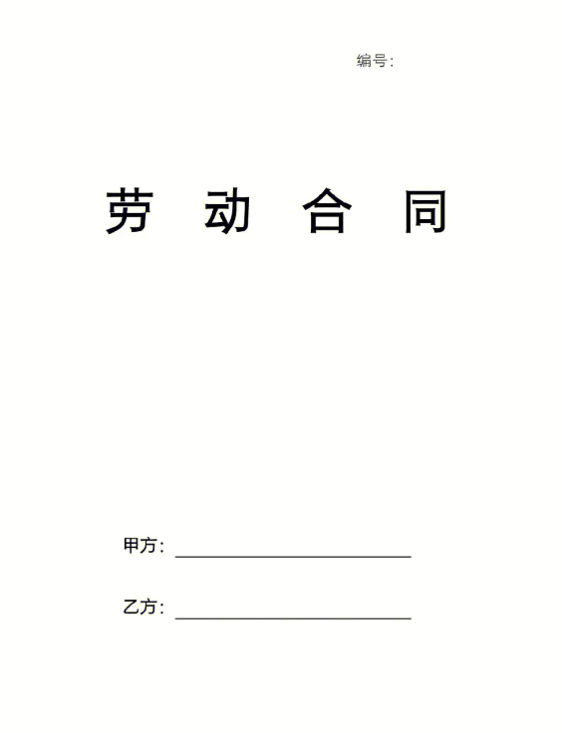

9.社保缴纳清单（自企业首次与新引进人才签订劳动合同的前两年至申报时的社保缴纳记录）
10.个人所得税纳税清单（自企业首次与新引进人才签订劳动合同的前两年至申报时的缴纳记录）（登录自然人电子税务局官网-特色应用-纳税记录开具）
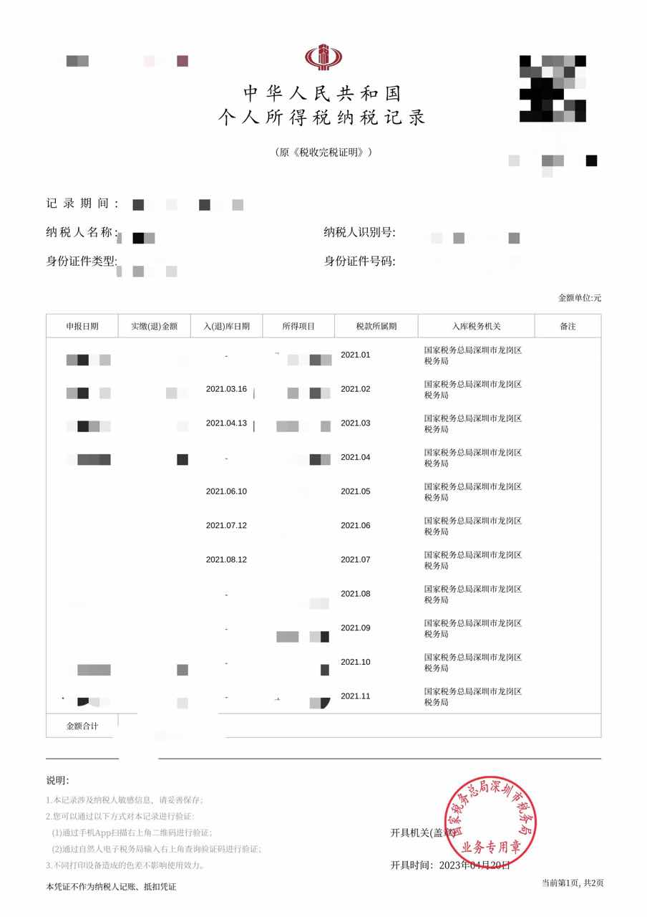

12.诚信承诺书
诚信承诺书

深圳市龙岗区人力资源局：
本单位是以劳务派遣人力资源服务民办职业技术培训为主营业务的企业，依据《深圳市龙岗区人力资源专项资金支持高端紧缺人才发展实施细则》（以下简称“《实施细则》”）相关规定，自愿申报龙岗区深龙引才奖励，现做出以下承诺：
本单位未出现《实施细则》第二十六条规定情形：
（一）5年内存在重大行政违法案件信息记录，虚报、冒领、骗取挪用财政资金记录，违反科研伦理、科研诚信等不诚信行为记录；
（二）因犯罪受到刑事处罚的，或涉嫌犯罪正在接受司法调 查尚未做出明确结论的；
（三）在法定期限内不履行行政处罚決定的;
（四）依法依规纳入严重失信主体名单且在有效期内；
（五）申请单位未依法纳税或注册地、实际办公地无正常工 作迹象且不具备工商登记经营范围所需的材料、设备、人员、场地等基本条件，不能提供业务订单(合同）等生产经营材料且企业除代扣代缴个税以外无其他自缴税费的。
如违反上述承诺或在申报过程中提交虚假材料，本单位自愿全额退回深龙引才奖励资助。

申请单位：XXXX公司（盖章）
年 月 日
13.申报单位银行账户开户证明
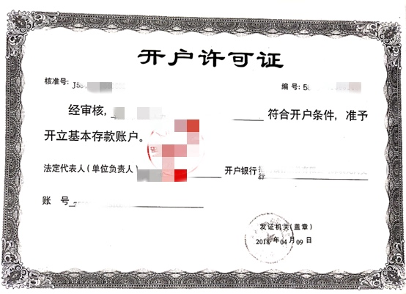

14.法人授权委托书

法人授权委托书

现授权我司员工 ，身份证号： ；
授权其办理以下事项： ；
授权日期： 年 月 日，有效期至： 年 月 日。
请贵局予以接洽！
XXXX公司（盖章）
法人签名：
年 月 日

被授权人身份证复印件粘贴处：（可附页）

身份证复印件粘贴处

身份证复印件粘贴处

注：身份证复印件粘贴处要加盖单位公章。

